Tết thiếu nhi 1/6 của các bé khối mẫu giáo bé trường mầm non Phúc Lợi
Thấm thoát 1 năm hè nay lại về. Không khí của mùa hè tràn về với bao ngỡ ngàng. Cái nắng hè đã bắt đầu lan tỏa khắp xóm. Mùa hè, những bông phượng đã bắt đầu nhú những nụ hoa đầu tiên, bằng lăng tím đã kịp trổ bông như chỉ đợi đến thời khoe sắc. Các cháu thiếu nhi lại háo hức đón chào ngày tết thiếu nhi 1-6
Sáng ngày 01/06, trường mầm non Phúc Lợi tổ chức tiệc Buffet và kết hợp với phụ huynh tổ chức Tết thiếu nhi 1/6 cho trẻ. Trong không khí của tiết trời mùa hè, cùng với tiếng ve kêu râm ran trên những cành phượng rực lửa. Tết thiếu nhi 1-6 để thể hiện sự quan tâm đến thế hệ mầm non, thế hệ là chủ tương lai của đất nước, là chủ của thế giới, động lực giúp cho xã hội phát triển.
Như Bác viết: “Bác thương các cháu lắm, Bác hứa với các cháu rằng đến ngày đánh đuổi hết giặc Pháp, kháng chiến thành công, Bác cùng Chính phủ và các đoàn thể sẽ cố gắng làm cho các cháu dần dần được no ấm, được vui chơi, được học hành, được vui sướng…”.
Cũng từ đó, hàng năm cứ đến ngày Tết thiếu nhi và Tết Trung thu, thiếu nhi cả nước ta lại hân hoan đón thư chúc mừng của Bác Hồ. Bác Hồ luôn hết sức quan tâm, dạy bảo các cháu nên người, trong đó 5 Điều Bác dạy thiếu niên nhi đồng đã trở thành nội dung giáo dục đối với Đội Thiếu niên Tiền phong Hồ Chí Minh.

Quốc tế Thiếu nhi 01/06 là một trong những sự kiện đặc biệt trong năm dành cho trẻ em, ngày này còn được gọi là “Tết” của thiếu nhi. Đã là tết thì các em có quyền được vui chơi và đón nhận những phần quà do gia đình và xã hội dành tặng.
"Trẻ em như búp trên cành,
Biết ăn, biết ngủ, biết học hành là ngoan”
--Hồ Chí Minh—
Hi vọng rằng các bé khối mẫu giáo bé có một ngày Tết thiếu nhi 1/6 thật vui vẻ, đáng nhớ và sẽ luôn chăm ngoan, học giỏi, nhận được thêm nhiều hơn nữa những yêu thương từ gia đình, người thân và xã hội.
Sau đây là một số hoạt động của các bé khối mẫu giáo bé trường mầm non Phúc Lợi chào đón tết thiếu nhi 1/6
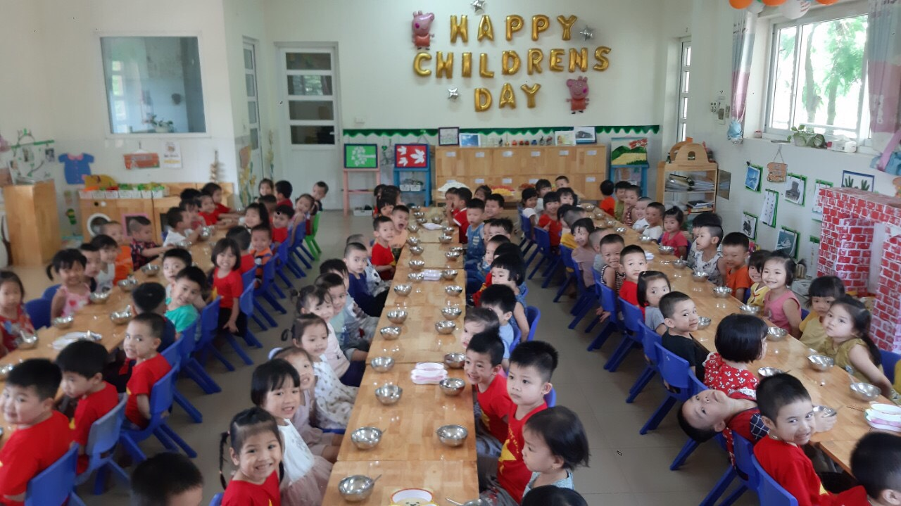
Ảnh các bé chuẩn bị tiệc Buffet

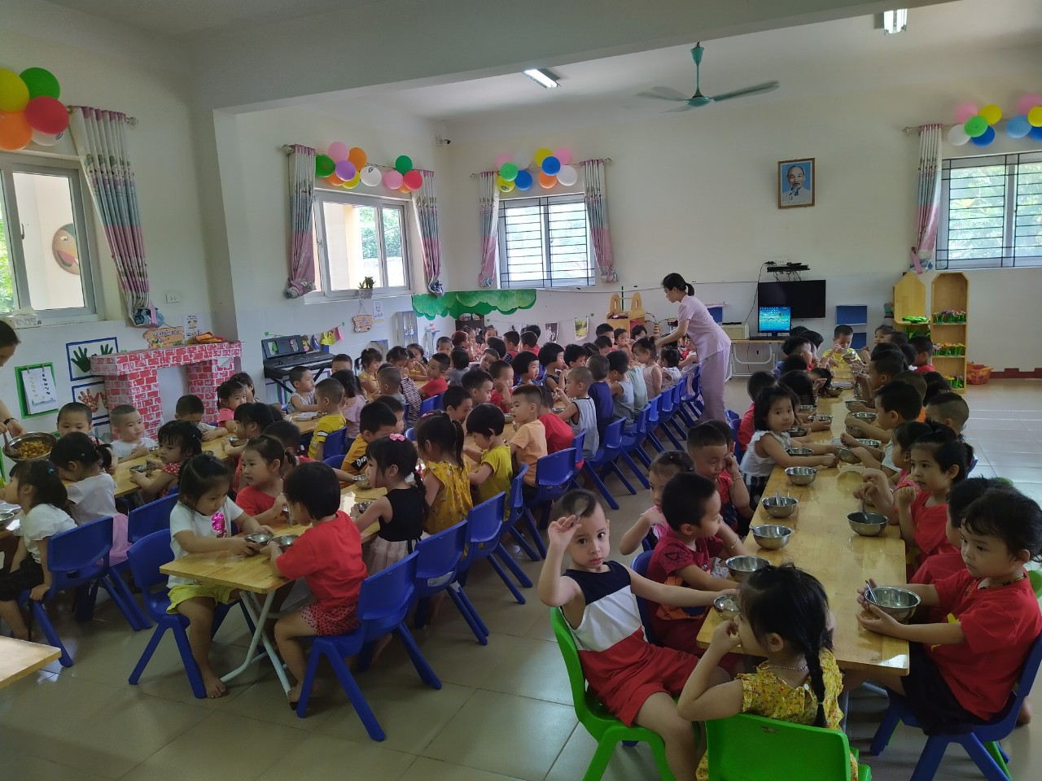
Ảnh các bé dự tiệc Buffet
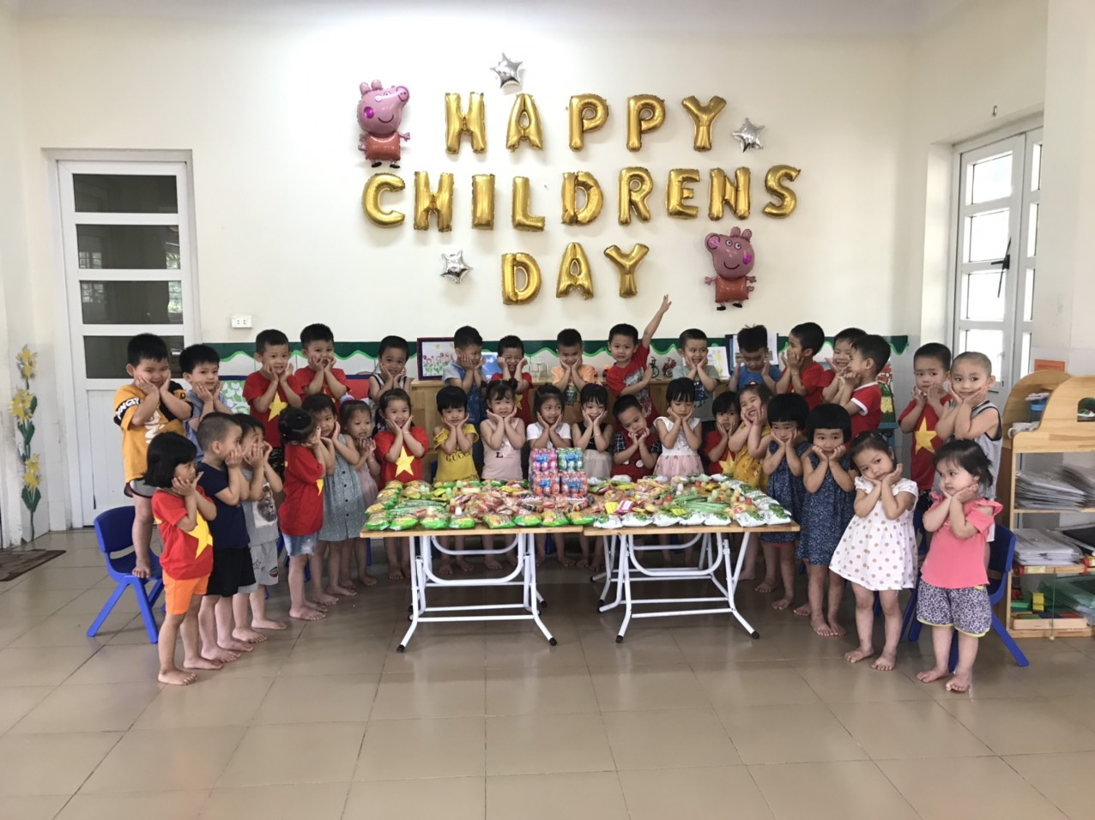
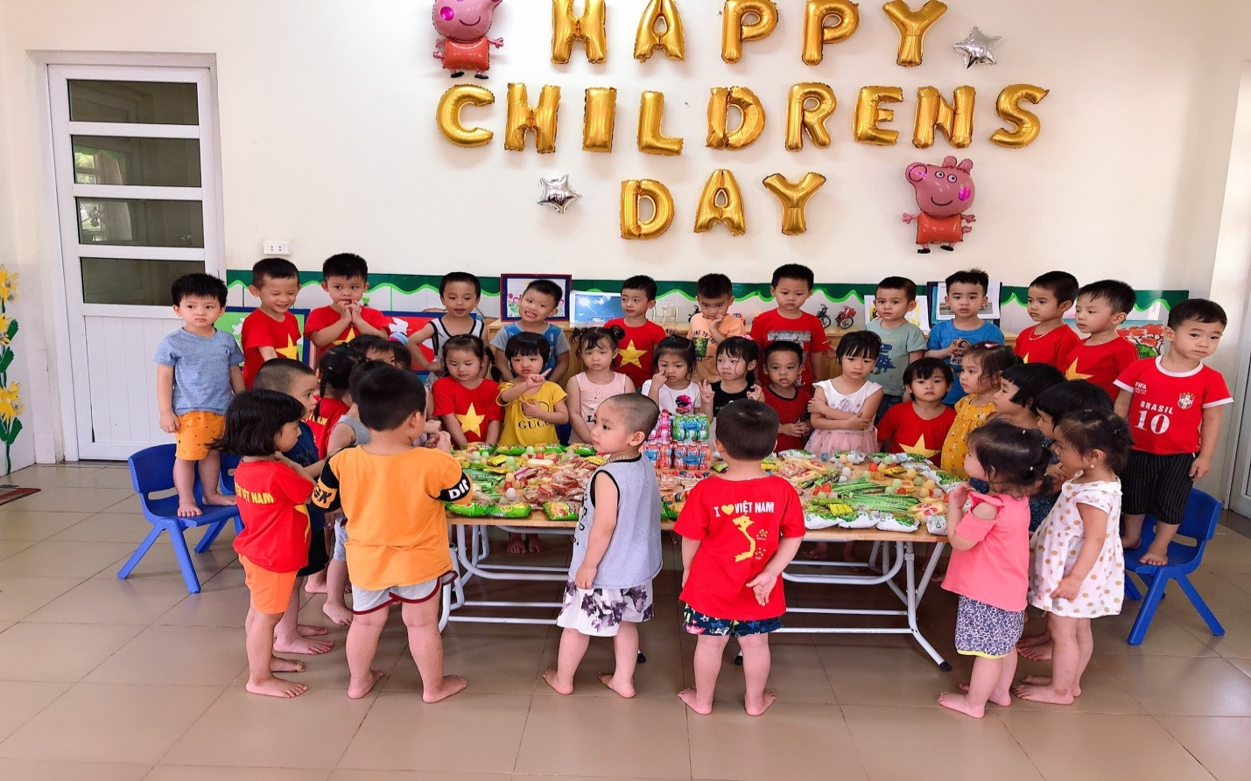
Ảnh các bé lớp MGB C1
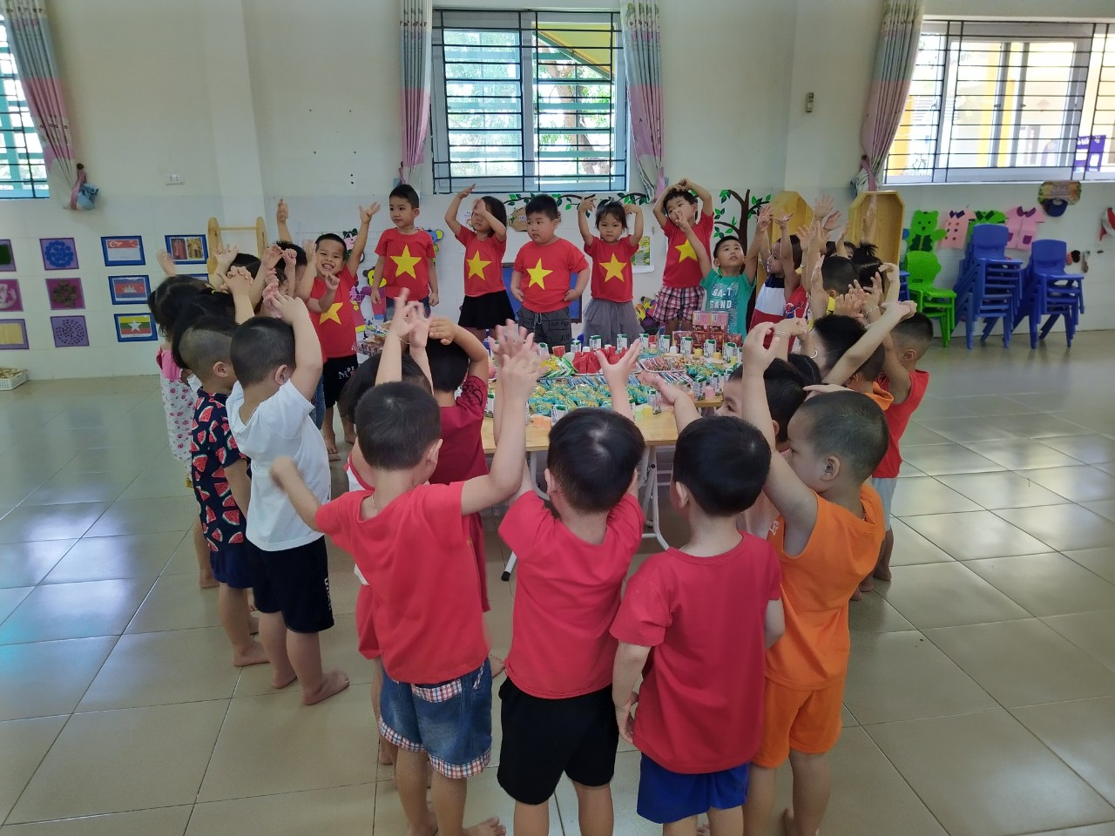
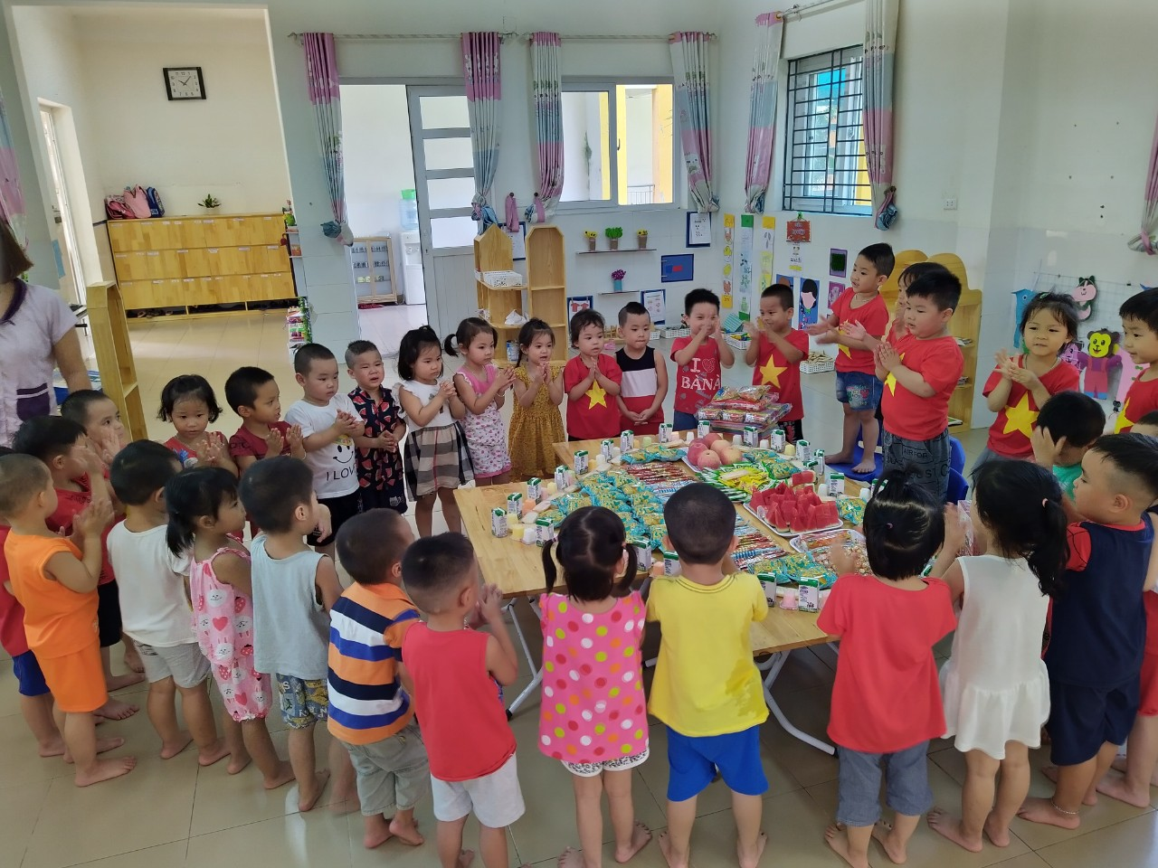
Ảnh các bé lớp MGB C2

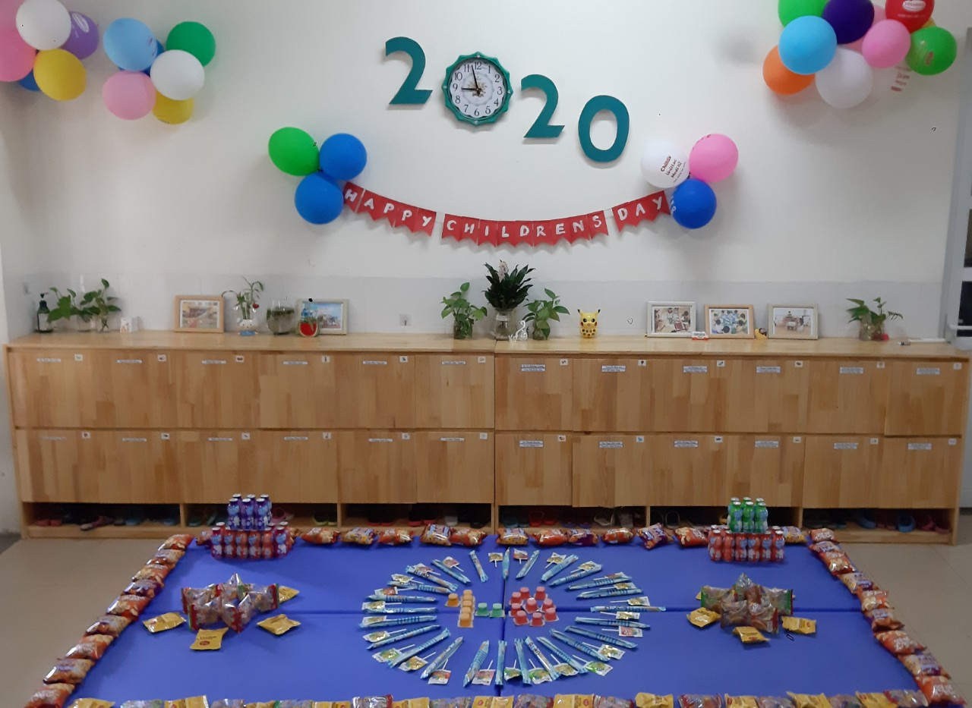

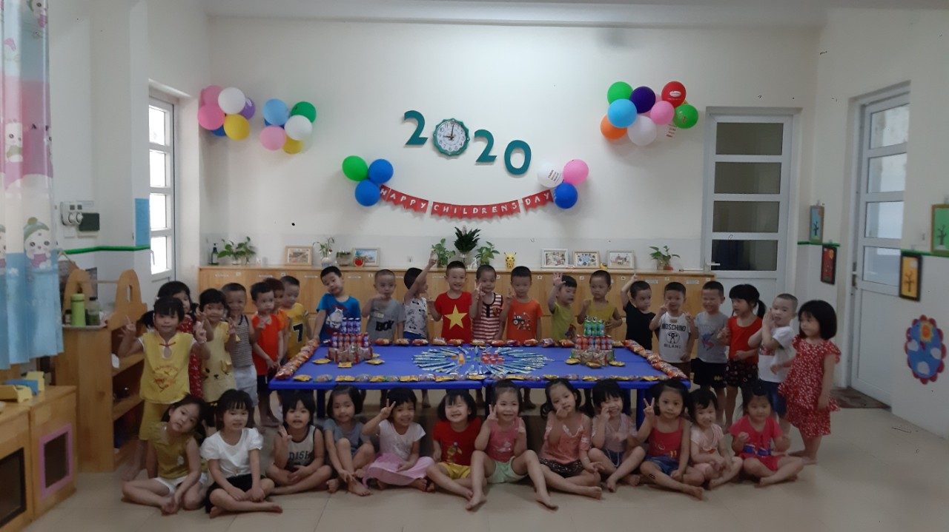

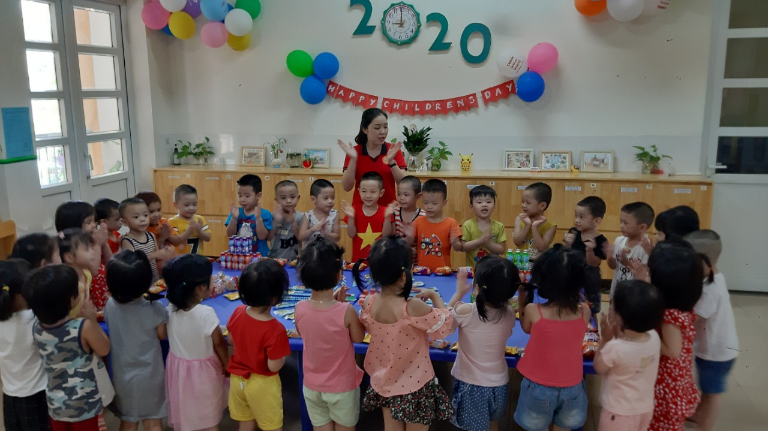
Ảnh các bé lớp MGB C3
Kết thúc một ngày thật vui và ý nghĩa mong rằng sẽ sớm gặp lại các con trong ngày tết thiếu nhi sắp tới.
Tạm biệt các bạn nhỏ khối mẫu giáo bé của trường mầm non Phúc Lợi

Giáo viên: Lê Thị Hương Lý

